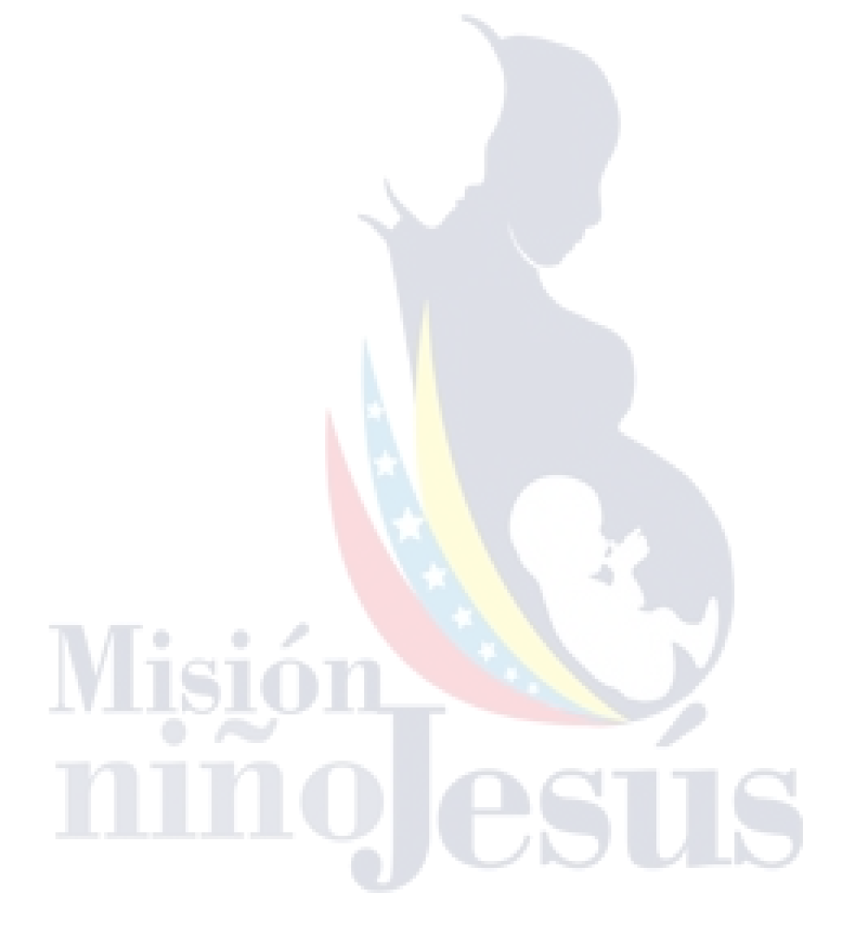

La Fundación
Hospital Pediátrico Niño Jesús
te Invita a la

INAUGURACION DEL NUEVO CICLO DE
ACTIVIDADES DEL COMITE DE FORMACION
POLITICA E IDEOLOGICA DE LOS
TRABAJADORES Y TRABAJADORAS

Lugar: Area del Cafetín
Fecha: Jueves 19/06/2014
Hora: 10:00 am

La Fundación
Hospital Pediátrico Niño Jesús
te Invita a la

INAUGURACION DEL NUEVO CICLO DE
ACTIVIDADES DEL COMITE DE FORMACION
POLITICA E IDEOLOGICA DE LOS
TRABAJADORES Y TRABAJADORAS

Lugar: Area del Cafetín
Fecha: Jueves 19/06/2014
Hora: 10:00 am

La Fundación
Hospital Pediátrico Niño Jesús
te Invita a la

INAUGURACION DEL NUEVO CICLO DE
ACTIVIDADES DEL COMITE DE FORMACION
POLITICA E IDEOLOGICA DE LOS
TRABAJADORES Y TRABAJADORAS

Lugar: Area del Cafetín
Fecha: Jueves 19/06/2014
Hora: 10:00 am

La Fundación
Hospital Pediátrico Niño Jesús
te Invita a la

INAUGURACION DEL NUEVO CICLO DE
ACTIVIDADES DEL COMITE DE FORMACION
POLITICA E IDEOLOGICA DE LOS
TRABAJADORES Y TRABAJADORAS

Lugar: Area del Cafetín
Fecha: Jueves 19/06/2014
Hora: 10:00 am

La Fundación
Hospital Pediátrico Niño Jesús
te Invita a la

INAUGURACION DEL NUEVO CICLO DE
ACTIVIDADES DEL COMITE DE FORMACION
POLITICA E IDEOLOGICA DE LOS
TRABAJADORES Y TRABAJADORAS

Lugar: Area del Cafetín
Fecha: Jueves 19/06/2014
Hora: 10:00 am

La Fundación
Hospital Pediátrico Niño Jesús
te Invita a la

INAUGURACION DEL NUEVO CICLO DE
ACTIVIDADES DEL COMITE DE FORMACION
POLITICA E IDEOLOGICA DE LOS
TRABAJADORES Y TRABAJADORAS

Lugar: Area del Cafetín
Fecha: Jueves 19/06/2014
Hora: 10:00 am

La Fundación
Hospital Pediátrico Niño Jesús
te Invita a la

INAUGURACION DEL NUEVO CICLO DE
ACTIVIDADES DEL COMITE DE FORMACION
POLITICA E IDEOLOGICA DE LOS
TRABAJADORES Y TRABAJADORAS

Lugar: Area del Cafetín
Fecha: Jueves 19/06/2014
Hora: 10:00 am

La Fundación
Hospital Pediátrico Niño Jesús
te Invita a la

INAUGURACION DEL NUEVO CICLO DE
ACTIVIDADES DEL COMITE DE FORMACION
POLITICA E IDEOLOGICA DE LOS
TRABAJADORES Y TRABAJADORAS

Lugar: Area del Cafetín
Fecha: Jueves 19/06/2014
Hora: 10:00 am

La Fundación
Hospital Pediátrico Niño Jesús
te Invita a la

INAUGURACION DEL NUEVO CICLO DE
ACTIVIDADES DEL COMITE DE FORMACION
POLITICA E IDEOLOGICA DE LOS
TRABAJADORES Y TRABAJADORAS

Lugar: Area del Cafetín
Fecha: Jueves 19/06/2014
Hora: 10:00 am

La Fundación
Hospital Pediátrico Niño Jesús
te Invita a la

INAUGURACION DEL NUEVO CICLO DE
ACTIVIDADES DEL COMITE DE FORMACION
POLITICA E IDEOLOGICA DE LOS
TRABAJADORES Y TRABAJADORAS

Lugar: Area del Cafetín
Fecha: Jueves 19/06/2014
Hora: 10:00 am

La Fundación
Hospital Pediátrico Niño Jesús
te Invita a la

INAUGURACION DEL NUEVO CICLO DE
ACTIVIDADES DEL COMITE DE FORMACION
POLITICA E IDEOLOGICA DE LOS
TRABAJADORES Y TRABAJADORAS

Lugar: Area del Cafetín
Fecha: Jueves 19/06/2014
Hora: 10:00 am

La Fundación
Hospital Pediátrico Niño Jesús
te Invita a la

INAUGURACION DEL NUEVO CICLO DE
ACTIVIDADES DEL COMITE DE FORMACION
POLITICA E IDEOLOGICA DE LOS
TRABAJADORES Y TRABAJADORAS

Lugar: Area del Cafetín
Fecha: Jueves 19/06/2014
Hora: 10:00 am

La Fundación
Hospital Pediátrico Niño Jesús
te Invita a la

INAUGURACION DEL NUEVO CICLO DE
ACTIVIDADES DEL COMITE DE FORMACION
POLITICA E IDEOLOGICA DE LOS
TRABAJADORES Y TRABAJADORAS

Lugar: Area del Cafetín
Fecha: Jueves 19/06/2014
Hora: 10:00 am

La Fundación
Hospital Pediátrico Niño Jesús
te Invita a la

INAUGURACION DEL NUEVO CICLO DE
ACTIVIDADES DEL COMITE DE FORMACION
POLITICA E IDEOLOGICA DE LOS
TRABAJADORES Y TRABAJADORAS

Lugar: Area del Cafetín
Fecha: Jueves 19/06/2014
Hora: 10:00 am

La Fundación
Hospital Pediátrico Niño Jesús
te Invita a la

INAUGURACION DEL NUEVO CICLO DE
ACTIVIDADES DEL COMITE DE FORMACION
POLITICA E IDEOLOGICA DE LOS
TRABAJADORES Y TRABAJADORAS

Lugar: Area del Cafetín
Fecha: Jueves 19/06/2014
Hora: 10:00 am

La Fundación
Hospital Pediátrico Niño Jesús
te Invita a la

INAUGURACION DEL NUEVO CICLO DE
ACTIVIDADES DEL COMITE DE FORMACION
POLITICA E IDEOLOGICA DE LOS
TRABAJADORES Y TRABAJADORAS

Lugar: Area del Cafetín
Fecha: Jueves 19/06/2014
Hora: 10:00 am

La Fundación
Hospital Pediátrico Niño Jesús
te Invita a la

INAUGURACION DEL NUEVO CICLO DE
ACTIVIDADES DEL COMITE DE FORMACION
POLITICA E IDEOLOGICA DE LOS
TRABAJADORES Y TRABAJADORAS

Lugar: Area del Cafetín
Fecha: Jueves 19/06/2014
Hora: 10:00 am

La Fundación
Hospital Pediátrico Niño Jesús
te Invita a la

INAUGURACION DEL NUEVO CICLO DE
ACTIVIDADES DEL COMITE DE FORMACION
POLITICA E IDEOLOGICA DE LOS
TRABAJADORES Y TRABAJADORAS

Lugar: Area del Cafetín
Fecha: Jueves 19/06/2014
Hora: 10:00 am

HOSPITAL PEDIATRICO
NIÑO JESUS

URIEL MARTINEZ

MIEMBRO ORGANIZADOR DEL
COMITE DE FORMACION
POLITICA E IDEOLOGICA

HOSPITAL PEDIATRICO
NIÑO JESUS

WILMER PEÑA

MIEMBRO ORGANIZADOR DEL
COMITE DE FORMACION
POLITICA E IDEOLOGICA

HOSPITAL PEDIATRICO
NIÑO JESUS

WINSTON FERNANDEZ

MIEMBRO ORGANIZADOR DEL
COMITE DE FORMACION
POLITICA E IDEOLOGICA

HOSPITAL PEDIATRICO
NIÑO JESUS

JOSE MONSALVE

MIEMBRO ORGANIZADOR DEL
COMITE DE FORMACION
POLITICA E IDEOLOGICA

HOSPITAL PEDIATRICO
NIÑO JESUS

YASMIN ORTIZ

MIEMBRO ORGANIZADOR DEL
COMITE DE FORMACION
POLITICA E IDEOLOGICA

HOSPITAL PEDIATRICO
NIÑO JESUS

DARWEN APARICIO

MIEMBRO ORGANIZADOR DEL
COMITE DE FORMACION
POLITICA E IDEOLOGICA

HOSPITAL PEDIATRICO
NIÑO JESUS

JAVIER GUTIERREZ

MIEMBRO ORGANIZADOR DEL
COMITE DE FORMACION
POLITICA E IDEOLOGICA

HOSPITAL PEDIATRICO
NIÑO JESUS

CEDRIC FONSECA

MIEMBRO ORGANIZADOR DEL
COMITE DE FORMACION
POLITICA E IDEOLOGICA

